Задача «Эксперимент с песком» (Рубцов Д.)
Стакан, площадь поперечного сечения которого линейно изменяется с высотой от S до 2S, положили на электронные весы. Высота стакана h. Показания весов стали равны m₁. Когда в стакан насыпали доверху песка, показания выросли до m₂. Затем песок хорошо утрамбовали и залили водой так, что все полости между песчинками заполнились водой. Высота утрамбованного песка при этом не изменилась, а весы стали показывать m₃. После того, как в стакан долили доверху воды, на весах стояло m₄ груза. Плотность воды $ρ_{0}$. По этим данным определите:
- Насыпную плотность неутрамбованного песка $ρ_{1}$;
- Насыпную плотность утрамбованного песка $ρ_{2}$;
- Отношение объема пустот к объему, занимаемому песком (утрамбованным) $β$;
- Плотность песчинок $ρ$.
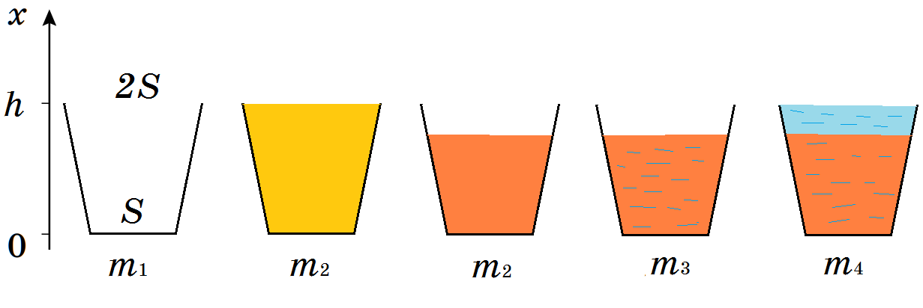
Решение:
- Полный внутренний объем стакана $V_{0}= \frac{3}{2}Sh$.
- $ρ_{1}= \frac{m_{2}-m_{1}}{\frac{3}{2}Sh.}$.
- Объем, занимаемый утрамбованным песком, $V_{1}= \frac{3}{2}Sh- \frac{m_{4}-m_{3}}{ρ_{0}}$.
- Итак, $ρ_{2}$ = $\frac{m_{2}-m_{1}}{\frac{3}{2}Sh- \frac{m_{4}-m_{3}}{ρ_{0}}}$.
- Объем пустот $V_{2}= \frac{m_{3}-m_{2}}{ρ_{0}}$.
- Искомое отношение $β= \frac{V_{2}}{V_{1}}=\frac{m_{3}-m_{2}}{\left(\frac{3}{2}Sh- \frac{m_{4}-m_{3}}{ρ_{0}}\right)ρ_{0}}$.
- Плотность песчинок $ρ= \frac{m_{2}-m_{1}}{V_{1}-V_{2}}=\frac{m_{2}-m_{1}}{\frac{3}{2}Sh- \frac{m_{4}-m_{2}}{ρ_{0}}}$.
Критерии оценивания:
- Найден внутренний объем стакана (2,5 баллов)
- Найдена масса песка (0,5 балла)
- Найдена плотность неутрамбованного песка (0,5 балла)
- Найден объем, на который уменьшился объем песка (1,5 балла)
- Найден объем утрамбованного песка(0,5 балла)
- Найдена плотность утрамбованного песка(0,5 балла)
- Найден объем пустот(1 балл)
- Найдено отношение(1 балл)
- Найден объем песчинок(1 балл)
- Найдена плотность песчинок(1 балл)

